Guru-Guru Madrasah Aliyah Negeri (MAN) 1 Kota Semarang Mengikuti Sertifikasi Microsoft 365 di Pusat Komputer Universitas Semarang
Sri Handayani  Universitas Semarang | Safira Nuraisha  Universitas Semarang |  | Soiful Hadi  Universitas Semarang
Abstract
Madrasah Aliyah Negeri (MAN) 1 of Semarang is one of the SMA level schools in Central Java province. Similar to Madrasah Aliyah in general, education at MAN 1 is taken within 3 years, starting from class X to class XII. MAN 1 is one of the schools that always introduces computer technology to its teachers and students. One of the materials that are of great interest to teachers and students of MAN 1 is Microsoft Office 365. Microsoft Office 365 materials have been introduced for 2 consecutive semesters. In the odd semester of 2019/2020, service activities took place where each participant got a free Microsoft Office 365 account from the University of Semarang (USM). The main material was introducing all the features contained in Microsoft Office 365. In the even semester of 2019/2020, community service activities were again held with the MAN 1 teacher participants where at that time the Corona pandemic was striking. Distance learning is a solution for teachers and students to continue carrying out learning activities. To bridge the demand for learning platforms during a pandemic, activities to deepen skills in operating Microsoft Teams became the theme of community service activities in that even semester. In this odd semester of 2020/2021, MAN 1 teachers who have participated in previous service activities want the results of the training which is carried out for 2 semesters in a row not only to be additional knowledge and support the learning process in MAN 1, but also to produce a competencies that can be accounted for by following Microsoft Certification training. This competency is very much needed by teachers to support the smooth career of the teachers who are useful in stewardship of the ranks of teachers.
Keywords: MAN 1 ; Certification; MAN 1 of Semarang; Microsoft Office 365; University of Semarang
Abstrak
Madrasah Aliyah Negeri (MAN) 1 Semarang merupakan salah satu sekolah setingkat SMA yang ada di provinsi Jawa Tengah. Sama dengan Madrasah Aliyah pada umumnya, pendidikan di MAN 1 ditempuh dalam waktu 3 tahun, mulai dari kelas X sampai kelas XII. MAN 1 termasuk salah satu sekolah yang senantiasa memperkenalkan teknologi komputer pada para guru dan siswanya. Salah satu materi yang sangat diminati guru-guru dan siswa-siswa MAN 1 adalah Microsoft Office 365. Materi Microsoft Office 365 telah diperkenalkan selama 2 semester berturut-turut. Di semester gasal 2019/2020 kegiatan pengabdian berlangsung dimana setiap peserta mendapat account Microsoft Office 365 gratis dari Universitas Semarang (USM). Materi utama adalah memperkenalkan semua fitur yang terdapat di Microsoft Office 365. Pada semester genap 2019/2020 kegiatan pengabdian kembali diadakan dengan peserta guru-guru MAN 1 dimana pada saat itu pandemi Corona sedang melanda. Pembelajaran jarak jauh menjadi solusi bagi guru dan siswa untuk tetap melaksanakan aktifitas belajar. Untuk menjembatani permintaan akan plaftform pembelajaran saat pandemi, kegiatan memperdalam ketrampilan mengoperasikan Microsoft Teams menjadi tema kegiatan pengabdian di semester genap tersebut. Pada semester gasal 2020/2021 ini, guru-guru MAN 1 yang pernah mengikuti kegiatan pengabdian sebelumnya menginginkan hasil dari pelatihan yang selama 2 semester dilakukan secara berturut-turut bukan hanya menjadi tambahan pengetahuan dan menunjang proses pembelajaran di MAN 1, namun juga dapat menghasilkan suatu kompetensi yang dapat dipertanggung jawabkan dengan mengikuti pelatihan Sertifikasi Microsoft. Kompetensi ini sangat dibutuhkan oleh para guru untuk menunjang kelancaran karir bapak/ibu guru yang berguna dalam kepengurusan jenjang kepangkatan para guru.
Kata kunci: MAN 1 Semarang; Sertifikasi; Microsoft Office 365; Universitas Semarang

Pendahuluan
Madrasah Aliyah Negeri (MAN) 1 Semarang merupakan Madrasah Aliyah favorit di kota Semarang, bukan karena letaknya yang stategis di di Jalan Brigjen S Sudiarto, Telepon ( 024 ) 6715208. Kecamatan Pedurungan Semarang . Merupakan perubahan dari SP IAIN Sunan Kalijaga dengan SK Menteri Agama No. 17 Tahun 1978. Sampai usia ke tiga puluh tahun, MAN 1 Kota Semarang mengalami pergantian pimpinan sebanyak empat belas kali. Saat ini dipimpin oleh Drs. H. Kasnawi, MAg. MAN 1 berusaha untuk mengadakan perubahan baik pada hal manajemen pembelajaran dan sarana prasarana untuk menjadi Madrasah yang berstandar Nasional, salah satunya dengan pembaharuan materi pembelajaran salah satunya yang diselenggarakan di laboratorium Komputer. Laboratorium Komputer adalah tempat riset ilmiah, eksperimen, pengukuran ataupun pelatihan ilmiah yang berhubungan dengan ilmu komputer salah satunya pembelajaran tentang Microsoft Office. Selama ini siswa-siswi MAN 1 telah dikenalkan dan dilatih untuk menggunakan Microsoft Office 2019. Keahlian mengoperasikan Microsoft Office bagi siswa-siswa MAN 1 Semarang mutlak dibutuhkan untuk kebutuhan penyajian tugas yang terkomputerisasi dari guru mata pelajaran.
Rangkaian kegiatan pengabdian di MAN 1 Semarang diawali dengan pengenalan Microsoft 365 pada semester gasal 2019/2020 untuk para guru dan siswa, Kegiatan pengabdian ini berlangsung selama 2 hari (6-7 Desember 2019). Hari pertama diikuti sebanyak 37 orang siswa kelas XI IPA. Pada Gambar 1. Tampak kegiatan pengabdian pengenalan Microsoft Office 365 untuk para siswa.

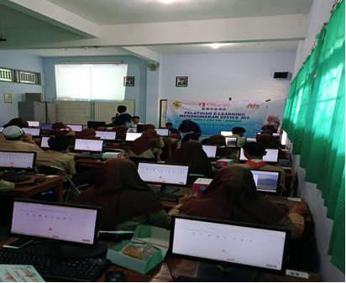

Gambar 1. Kegiatan Hari Pertama Untuk Para Siswa

Pelatihan dimulai dengan peserta memasuki laboratorium jam 7.00 WIB, tim pengabdian didampingi guru memperkenalkan diri pada peserta pelatihan, siswa kelas XI MAN 1 Semarang. Tim Pengabdian dibantu oleh 4 orang mahasiswa Program Studi Teknik Informatika dan Sistem Informasi USM dalam melakukan kegiatan. Setelah memperkenalkan diri, tim pengabdian mulai melakukan kegiatan pelatihan. Materi pelatihan terdiri diawali dengan pemberian account, mengaktifkan account masing-masing ke Microsoft Office 365, lalu memperkenalkan aplikasi yang ada di Office 365 yaitu one note, sway, team serta menerangkan fungsi aplikasi tersebut.
Setelah materi tersampaikan, tim pengabdian memberikan penugasan pada peserta untuk mengetahui kemampuan peserta pelatihan menyerap materi yang disampaikan. Untuk memotivasi peserta mengerjakan tugas sebaik mungkin, tim pengabdian telah menyediakan reward bagi 3 peserta pelatihan yang tugasnya dinilai paling baik. Tugas yang diberikan adalah tentang sway, peserta pelatihan wajib membuat artikel dalam aplikasi sway yang bertema tentang MAN 1 Semarang. Pada gambar 2 tampak salah satu hasil tugas yang dikerjakan oleh peserta pelatihan.

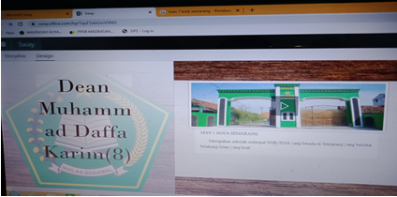

Gambar 2. Hasil Tugas Siswa Membuat Artikel Menggunakan Sway

Indikator keberhasilan kegiatan hari pertama untuk para siswa, dilakukan dengan cara memberi pre test sebelum kegiatan dan post test setelah kegiatan pengabdian selesai. Pre test dan post test yang diberikan adalah soal-soal tentang materi Microsoft Office 365. Adapun hasil pengolahan dari pre test dan post test yang didapat adalah sebanyak 35 siswa dari 37 siswa peserta mengalami peningkatan pemahaman tentang aplikasi one note, sway, dan team dari Microsoft Office 365, atau sekitar (35/27 * 100%) = 94,5% siswa yang mengalami peningkatan pengetahuan, (1/37 * 100%) = 2,75 % siswa masih memiliki pemahaman seperti sebelum kegiatan, serta (1/37 * 100%) = 2,75 % siswa yang mengalami penurunan pemahaman setelah mengikuti kegiatan pelatihan.
Pada hari kedua kegiatan pengabdian diikuti oleh sebanyak 62 guru MAN 1 Semarang. Pada gambar 3. Tampak peserta kegiatan pengabdian adalah guru-guru MAN 1 Semarang.

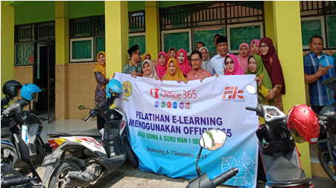

Gambar 3. Kegiatan Hari Kedua Diikuti Guru-Guru MAN 1 Semarang

Luaran dari kegiatan pengenalan Microsoft Office 365 kepada guru-guru dan siswa-siswa MAN adalah publikasi di media online sebagai berikut :
1.https://halosemarang.id/dosen-ftik-usm-beri-peltihan-siswa-dan-guru-man-terkait-e-learning 2.https://suarabaru.id/2019/12/08/dosen-ftik-usm-beri-peltihan-siswa-dan-guru-man-terkait-e-learning/ 3.https://warta.usm.ac.id/dosen-ftik-usm-beri-peltihan-siswa-dan-guru-man-terkait-e-learning/ 4.https://m.ayosemarang.com/read/2019/12/07/48531
5.Publikasi di Harian Suara Merdeka, seperti tampak di gambar 4.

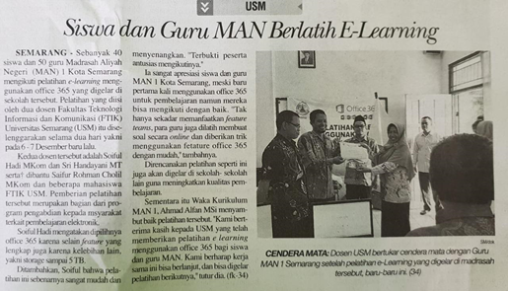

Gambar 4. Publikasi Kegiatan Pengabdian di Harian Suara Merdeka

Kegiatan pengabdian semester genap 2019/2020 selanjutnya masih diikuti oleh guru-guru MAN 1 Semarang untuk menjembatani permintaan pelatihan menggunakan Microsoft Teams dikarenakan saat itu pandemi Corona mulai melanda, pembelajaran di semua sekolah dialihkan menjadi pembelajaran jarak jauh atau online. Microsoft Teams dipilih sebagai platform pembelajaran yang dapat digunakan untuk menunjang proses belajar mengajar. Pada kegiatan kali ini, jumlah peserta (guru) yang mengikuti kegiatan terpaksa di batasi dan waktu kegiatan pengabdianpun hanya dilakukan 1 hari efektif, karena terkait dengan penerapan protokol kesehatan di masa pandemi. Hanya 10 orang guru sebagai perwakilan yang mengikuti kegiatan pengabdian seperti tampak pada gambar 5.

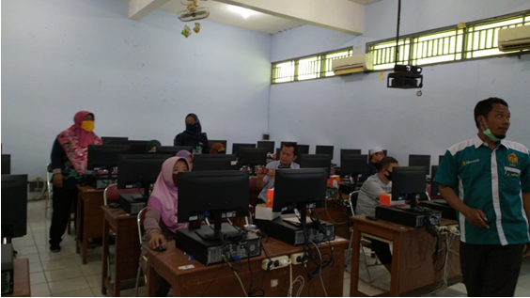

Gambar 5. Kegiatan Pengabdian Tentang Microsoft Teams

Kegiatan Pengabdian Kepada Masyarakat yang mengambil tema : Pembelajaran Microsoft Teams”, diselenggarakan pada hari Sabtu tanggal 30 Mei 2020 bertempat di laboratorium komputer MAN 1 Semarang, Jl. Brigjen Sudiarto Pedurungan Semarang. Pelatihan dimulai pukul 08.00 WIB, tiap peserta dan tim pengabdian tetap mengikuti protokol kesehatan yang ditetapkan saat kondisi pandemi, Hasil dari kegiatan pengabdian ini adalah : Setelah peserta berhasil masuk ke Microsoft Office 365, peserta diajarkan cara bagaimana membuat class teams, dari tiap mata pelajaran yang diampu oleh masing-masing guru. Langkah selanjutnya peserta diajarkan bagaimana cara melakukan presensi kehadiran, dimana peserta yang hadir diperkuliahan virtual harus melakukan turn in sebagai tanda kehadiran peserta di kelas virtual. Materi selanjutnya peserta diajarkan bagaimana cara melakukan penugasan dan berinteraksi menggunakan joint team dengan kode yang diberikan oleh pembuat teams.
Adapun luaran dari kegiatan pengabdian di semester genap ini adalah publikasi di media online antara lain : . 1.https://www.instagram.com/p/CBFEATXjVME/?igshid=16h9nb93z63mm,
2.m.ayosemarang.com/read/2020/06/06/58241/guru-man-1-kota-semarang-dilatih-microsoft- teams
3.https://halosemarang.id/dosen-ftik-usm-gelar-pelatihan-microsoft-teams-bagi-guru-man-1-kotasemarang
4.https://suarabaru.id/2020/06/06/dosen-ftik-usm-gelar-pelatihan-microsoft-teams-bagi-guru-man-1-kota-semarang/
5.https://jagaberita.com/2020/06/06/dosen-usm-gelar-pelatihan-microsoft-teams-untuk-guru/
6.https://jateng.tribunnews.com/2020/06/06/guru-man-1-kota-semarang-dapat-pelatihan-microsoft-teams-tingkatkan-literasi-pendidik
7.http://jatengplus.id/?p=208
8.Publikasi melalui you tube : https://youtu.be/iDHW7MfBGXE

Pada semester gasal 2020/2021, kegiatan pengabdian kembali dilakukan untuk guru-guru MAN 1 yang sangat berminat meningkatkan keahlian dan kompetensi mereka tentang Microsoft Office 365 dengan mengikuti kegiatan Sertifikasi Microsoft Office 365. Kompetensi ini sangat dibutuhkan oleh para guru untuk menunjang kelancaran karir bapak/ibu guru yang berguna dalam kepengurusan jenjang kepangkatan para guru. Pada kegiatan kali ini pun, jumlah peserta tetap dibatasi maksimal 10 orang dan selama kegiatan berlangsung tetap menerapkan protokol kesehatan dengan menjaga jarak dan memakai masker. Pada gambar 6. Tampak perwakilan peserta (guru) yang mengikuti kegiatan sertifikasi, Sertifikasi Microsoft sendiri merupakan program pelatihan UPT (Unit Pelaksana Teknis) Puskom (Pusat Komputer) USM (Universitas Semarang) yang terjadwal di setiap semesternya. Setiap mahasiswa diwajibkan mengikuti Sertikasi Microsoft agar memiliki kompetensi standar Microsoft dan sertifikat yang diperoleh akan digunakan sebagai salah satu syarat Surat Keterangan Pendamping Ijazah (SKPI) di USM.

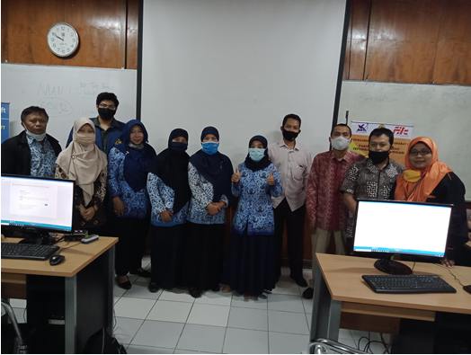

Gambar 6. Foto Bersama Dengan Peserta Sertifikasi

Metode Pelaksanaan
Dalam pelaksanaan kegiatan sertifikasi ini, sebelum peserta melakukan ujian sertifikasi diberikan latihan sebagai pemanasan sebelum mengikuti sertifikasi. Adapun materi latihan yang diberikan adalah setiap peserta diberi file yang berisi tentang cerita nonfiksi, di bawah cerita tersebut terdapat perintah-perintah yang harus dikerjakan untuk ;
- Mengelola konten huruf, jenis, dan ukuran dari suatu tulisan.
- Mengelola layout dari suatu bacaan.
- Mengelola desain dari suatu narasi.
Latihan ini diberikan sampai dengan seluruh peserta memahami seluruh materi yang diberikan dalam latihan.

Solusi Yang Ditawarkan
Dalam Kegiatan ini, sebelum melaksanakan ujian sertifikasi peserta diberi latihan yang muatan materinya akan diujikan dalam ujian sertifikasi. Bila peserta mengalami kendala dalam mengerjakan latihan, instrukstur kegiatan akan senantiasa membantu peserta mengarahkan langkah-langkah apa saja yang harus dikerjakan oleh peserta tergantung dari permintaan soal.

Hasil dan Pembahasan

Kegiatan dari yang diikuti 10 orang guru-guru MAN 1 Semarang terlaksana hari Selasa, 17 November 2020 seperti tampak di gambar 7.

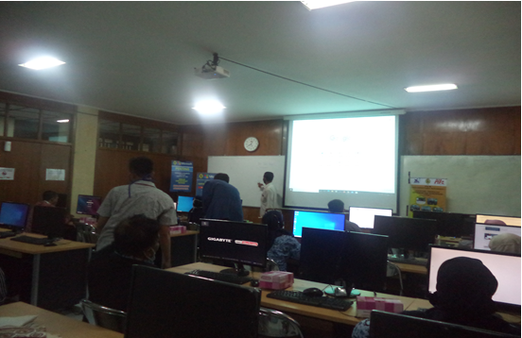

Gambar 7. Kegiatan Latihan Sebelum Sertifikasi

Adapun hasil sertifikasi untuk 10 orang peserta tampak pada tabel 1. Di bawah ini :

Tabel 1. Hasil Sertifikasi Peserta
No. | Nama Peserta |  | Skor
1  2  3  4  5  6  7  8  9  10 | Agustin Sri Hartati  Dewi Nuriyatur Rachmah  Moh.Miftahul Arief  Mohamas Ally Firdaus  Noor Hidayah Budhi S  Nur Latifah  Rif’an Ulil Huda  Rochmatah  Sri Panggalih  Yusuf Imam Hernawan |  | 925  907  925  1000  944  963  907  982  925  907

Adapun sertikat yang diterima oleh tiap peserta tampak pada gambar 8. Dimana dalam sertifikat tersebut tertera skor hasil sertifikasi yang di dapat oelh setiap peserta. Sertifikat ini merupakan sertifikat resmi yang dikeluarkan Microsoft, karena hamper berjalan 5 tahun ini USM secara resmi telah berlangganan produk-produk Microsoft.

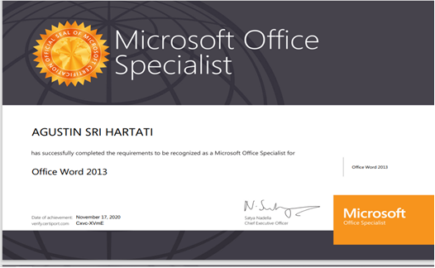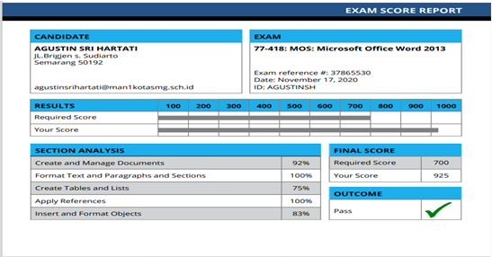
Gambar 8. Contoh Sertifikat Salah Satu Peserta

Adapun luaran dari kegiatan sertifikasi adalah berupa publikasi di beberapa media online antara lain : 1.https://kontenjateng.com/guru-man-1-kota-semarang-ikuti-sertifikasi-microsoft di-usm/
2 https://suarabaru.id/2020/11/18/guru-man-1-kota-semarang-ikuti-sertifikasi-microsoft-di-usm/
3.https://psikologi.usm.ac.id/blog/berita_fakultas/Guru_MAN_1_Kota_Semarang_Ikuti_Sertifikasi__Microsoft_di_USM
4.https://semarangpedia.com/sebanyak-10-guru-man-1-kota-semarang-lulus-sertifikasi-microsoft-di-usm/
5.https://kampusnesia.com/2020/11/18/10-guru-man-1-kota-semarang-lulus-sertifikasi-microsoft-di-usm/
6.Publikasi melalui you tube : https://www.youtube.com/watch?v=f0V1XbJXnuU&feature=youtu.be

Kesimpulan
Dari kegiatan pengabdian yang telah tim pengabdian laksanakan di hari selasa, 17 November 2020 didapat kesimpulan sementara bahwa :
1. Minat peserta kegiatan sangat tinggi untuk mengikuti sertifikasi Microsoft 365 ini karena pelatihan sebelumnya telah diikuti 70 orang guru-guru MAN 1 Semarang, sehingga tim pelaksana terpaksa membatasi jumlah peserta maksimum 10 orang.
2. Hasil kegiatan pengabdian yang secara rutin selama 3 semester berturut-turut dilakukan pada guru-guru MAN 1 Semarang telah memberikan hasil yang memuaskan, karena semua peserta sertifikasi memperoleh skor di atas 900.

Ucapan Terima Kasih
Kepada Rektor USM, Bapak Andy Kridasusila, S.E.,M.M dan Ketua Lembaga Penelitian dan Pengabdian Kepada Masyarakat (LPPM) USM, Bapak Iswoyo, S.Pt.,M.P yang telah mendanai kegiatan pengabdian ini.

Daftar Pustaka
ElexmediaComputindo (2019). Belajar Sendiri MS Office 2019 dan 365, Jubilee Enterprise
Institute Technology Bandung (2015), Panduan Penggunaan Akun Microsoft Office 365
Lely Novia, Khairul Umam,dkk (2021), Pelatihan Microsoft 365 dan Keseruannya, CV Beta Aksara.
Microsoft Org (2018) Microsoft Office 365 Education Free and Legal
Ridi Terdanu, Randi Eka, Ibnu Fauzi (2018) Petunjuk Praktis Microsoft Office 365 Bagi Institusi Pendidikan, Microsoft Innovation Centre Yogyakarta
Afiliasi:
Sri Handayani ^{()}, Safira Nuraisha , Soiful Hadi
Universitas Semarang
Jl. Soekarno Hatta-Tlogosari Semarang
E-mail : sri@usm.ac.id ^{()}, safira@usm.ac.id, soiful@usm.ac.id
URL : repository@usm.ac.id

JPP IPTEK (Jurnal Pengabdian dan Penerapan IPTEK) https://ejurnal.itats.ac.id/jpp-iptek
dipublikasikan oleh LPPM Institut Teknologi Adhi Tama Surabaya
Bulan Tahun, Volume x, Nomor y Dikirim: dd/mm/yyyy
doi: 10.31284/j.jpp-iptek.year.vxiy.aid Diterima: dd/mm/yyyy

